Evaluación de arquitecturas
La evaluación de arquitecturas es una actividad que puede ser útil por diversas razones, por ejemplo para tomar mejores decisiones, es decir frente a una arquitectura que me está dando problemas, la evaluación me puede ayudar a decidir si conviene invertir en mejorarla o solucionar sus problemas; o si es mejor cambiarla y empezar de nuevo.
Otra buena causa es para obligar a generar material para la revisión, lo cual lleva a que se pongan en escrito cosas que suelen no estarlo.
Una evaluación temprana puede permitir detectar problemas o incluso permitir la validación de la misma contra los requerimientos existentes.

Architecture Tradeoff Analysis Method (ATAM)

ATAM busca evaluar las consecuencias de las decisiones arquitectónicas a partir de los requerimientos de atributos de calidad. Permite identificar riesgos relacionados con la arquitectura.
Es un método que permite a los stakeholders generar preguntas para encontrar decisiones arquitectónicas potencialmente peligrosas, pero no tiene por intención dar un análisis preciso, es decir no es cuantificado, ni me va a decir cosas como: este componente está mal o la arquitectura soporta tantas transacciones por segundo.
El método ATAM brinca una interacción breve y facilitada entre los stakeholders que llevan a identificar riesgos, puntos sensibles y tradeoffs. Los riesgos son las decisiones arquitectónicas potencialmente problemáticas. Los puntos sensibles son las propiedades de los componentes que son críticas para alcanzar un atributo de calidad. Un punto de tradeoff es una propiedad que afecta a más de un atributo, en general a algunos positivamente y a otros negativamente. Existen además los llamados non risks que son buenas decisiones de arquitectura que suelen estar implícitas.
Frente a los riesgos, el foco se pone en las tareas de mitigación y con respecto a los puntos sensibles y de tradeoff hay que documentarlos explícitamente.
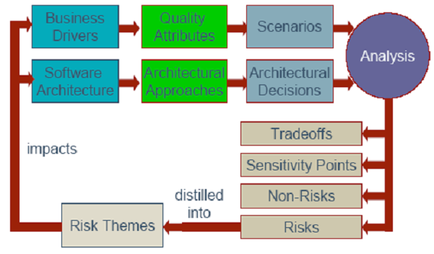

Fases ATAM
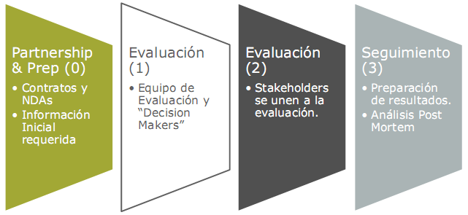

Fase 0: Partnership & preparación
Contratos y NDAS ¿?

Fase 1: Evaluación
- Presentar ATAM. Presentar escenario ya relevads y análisis de arquitecturas
- Presentar los drivers de negocio, requerimientos funcionales de alto nivel y atributos de calidad
- Presentar la arquitectura, las restricciones técnicas y los otros sistemas con los cuales se debe interactuar.
- Identificar enfoques de arquitectura: cuales son los aspectos claves para los atributos de calidad, cuales son los enfoques predominantes de arquitectura
- Generar el árbol de utilidad, donde los nodos de alto nivel son objetivos de calidad y las hojas escenarios.

- Analizar los enfoques de arquitectura: Cuales son los enfoques para los QA más prioritarios, identificación de los riesgos, puntos sensibles, tradeoff y nonrisks

Fase 2: Evaluación (se agregan los stakeholders)

- Hacer brainstorm sobre los escenarios del árbol de utilidad y agregar nuevos escenarios.
- Analizar los enfoques de arquitectura: identificar cuales impactan en los escenarios detectados en el paso anterior
- Presentar los resultados:
- Presentación concisa de la arquitectura
- Articulación de los objetivos de negocio
- Requerimientos de calidad expresados en escenarios
- Mapping entre QA y decisiones de arquitectura
- Conjunto de puntos sensibles y de tradeoffs
- Riesgos y no riegos

Fase 3: Seguimiento
- Preparación de resultados
- Análisis Post-Mortem

Ventajas y Desventajas
Cuando conviene ATAM
- Cuando se quiere evaluar una arquitectura existente
- Cuando se quiere evaluar una arquitectura especificada pero no implementada, a fin de evaluar otras alternativas
Cuando no:
- Cuando se quiere valuación de costo
- Cuando se necesita considerar las variaciones de escenarios y sus impactos
- Cuando se necesita un método cuantitativo.

ATAM simplificado
El método ATAM es un método bastante complejo, sin embargo su funcionamiento es fácil de entender, dada una arquitectura y un conjunto de atributos de calidad me interesa ver como esas decisiones arquitectónicas ayudan o impiden cumplir con los atributos de calidad. Por lo cual puede hacerse un análisis similar más simple considerando las decisiones de arquitectura y los escenarios de atributos de calidad.

Walkthroughs

Los Walkthroughs son un método de análisis de artefactos de desarrollo de software muy útil para hacer modelos gráficos. Básicamente son una forma de peer review, pero más informal. En general se usan para revisar especificaciones de requerimientos, arquitecturas o diseños. La idea es recorrer el sistema al recibir un estímulo. Se busca detectar posibles defectos, posibilidades de mejora, alternativas, y aprender de los demás participantes.
La reunión es dirigida por el autor del producto, y los demás asistentes son especialistas del negocio, o la tecnología. Y es una técnica que bien hecha permite buenos resultados con una buena relación calidad / esfuerzo.

